
淮安地区六校联考试题
一、单项选择题
1.已知直线经过两点，则的斜率为（）
A. B. C. D.
【答案】A
【解析】
【分析】
直接代入两点的斜率公式，计算即可得出答案．
【详解】
故选A
【点睛】本题考查两点的斜率公式，属于基础题．
2.在中，，，则外接圆的半径为（ ）
A. B. C. 2 D. 4
【答案】C
【解析】
【分析】
直接根据正弦定理求解即可．
【详解】解：∵，，
∴外接圆半径，
故选：C．
【点睛】本题主要考查正弦定理的应用，属于基础题．
3.下列命题中是真命题的是（ ）
A. 垂直于同一条直线的两条直线互相平行
B. 与同一个平面夹角相等的两条直线互相平行
C. 平行于同一个平面的两条直线互相平行
D. 垂直于同一平面两直线平行
【答案】D
【解析】
【分析】
以长方体为载体，结合异面直线所成的角、线面角、线面平行的性质、线面垂直的性质定理逐一判断．
【详解】解：作任意一个长方体如图，
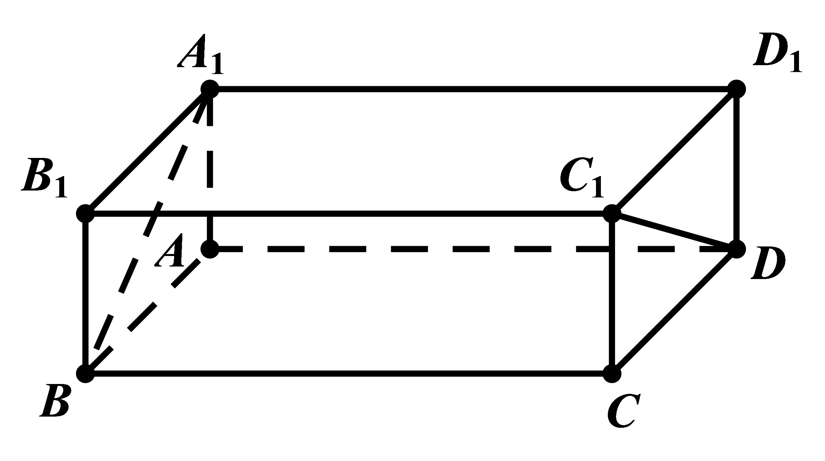
A，如图，，，但，故A错；
B，如图，由直线与平面所成角的概念可知，直线与平面所成的角相等，但异面，故B错；
C，如图，平面，平面，但，故C错；
D，根据线面垂直的性质定理可知，垂直于同一平面的两直线平行，故D对；
故选：D．
【点睛】本题主要考查空间中点、线、面的位置关系，可借助长方体为载体，将抽象问题具体化，属于易错的基础题．
4.圆关于直线对称，则的值是（ ）
A. B. C. D.
【答案】B
【解析】
圆关于直线对称，
所以圆心(1,1)直线上，得.
故选B.
5.如图，在正方体中，，分别是中点，则异面直线与所成角大小为（ ）．
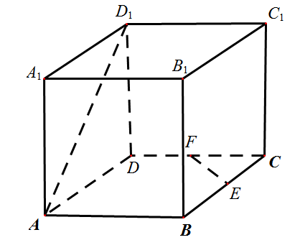
A. B. C. D.
【答案】C
【解析】
【分析】
通过中位线定理可以得到在正方体中，可以得到所以这样找到异面直线与所成角，通过计算求解．
【详解】分别是中点，所以有而，因此
异面直线与所成角为在正方体中，,
所以，故本题选C．
【点睛】本题考查了异面直线所成的角．
6.已知两条直线，平行，则（ ）
A. B. C. 或 D. 或
【答案】A
【解析】
【分析】
根据直线平行倾斜角的关系列方程求解，检验结果的准确性.
【详解】由题：两条直线，平行，
则，，解得：或，
当时：直线，平行，
当时：直线，重合，（舍去），
所以.
故选：A
【点睛】此题考查根据两条直线平行求参数范围，注意考虑直线重合的情况，容易产生增根.
7.记的三内角的对边边长分别为，若则( )
A. B. C. D.
【答案】D
【解析】
【分析】
由，可得，利用二倍角公式，进行化简，通过正弦定理实现角边转化，根据已知，即可求出的值．
【详解】由 （1）,由正弦定理可知：
,代入（1）中 ，可得，又 ，故本题选D．
【点睛】本题考查了正弦定理、二倍角的正弦公式．
8.设，过定点的动直线和过定点的动直线交于点，则的值为（ ）
A. 5 B. 10 C. D.
【答案】B
【解析】
【分析】
由题意先求出定点的定点的坐标，再求出交点，再根据两点间距离公式即可求出答案．
【详解】解：由题意，动直线经过定点，则，
动直线变形得，则，
由得，
∴
，
故选：B．
【点睛】本题主要考查直线过定点问题，考查两点间距离公式及两条直线的交点问题，考查计算能力，属于基础题．
二、多项选择题
9.已知直线过点（1，2），且在横坐标与纵坐标上的截距的绝对值相等的直线方程可以是下列（ ）选项.
A. 2x-y=0 B. x+y=3 C. x-2y=0 D. x-y+1=0
【答案】ABD
【解析】
【分析】
由题意设所求直线的横截距为，分和两种情况讨论，结合直线的截距式方程即可求出答案．
【详解】解：由题意设所求直线的横截距为，
（1）当时，由题意可设直线的方程为，将代入可得，
∴直线的方程为；
（2）当时，由截距式方程可得直线的方程为（截距相等）或（截距相反），将代入可得或，
∴直线的方程为或；
故选：ABD．
【点睛】本题主要考查直线的截距的应用，考查直线的截距式方程，考查分类讨论思想，属于基础题．
10.如图所示，PA垂直于以AB为直径的圆O所在的平面，C为圆上异于A，B的任一点，则下列关系中正确的是（ ）
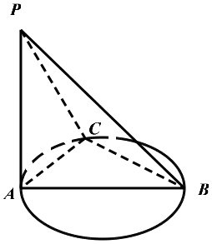
A. PA⊥BC B. AC⊥PB C. BC⊥平面PAC D. PC⊥PB
【答案】AC
【解析】
【分析】
由题意，平面，则由线面垂直的性质可得A对；而，则由线面垂直的判定定理可得平面，即C对；B采用反证法排除；由平面可得，故D错．
【详解】解：由题意有，平面，
∵平面，
∴，故A对；
而，且，平面，
∴平面，故C对；
若，因为，可得平面，则，与题目矛盾，故B错；
由平面可得，，则为直角三角形，
若，则重合，与已知矛盾，故D错；
故选：AC．
【点睛】本题主要考查线面垂直的判定与性质，属于基础题．
11.在中，，则的面积可以是（ ）
A. B. 1 C. D.
【答案】AD
【解析】
【分析】
由余弦定理求出，再根据三角形的面积公式即可求出答案．
【详解】解：∵，
由余弦定理得，
∴，
∴，或，
∴由的面积公式得或，
故选：AD．
【点睛】本题主要考查三角形的面积公式的应用，考查余弦定理解三角形，属于基础题．
12.已知圆方程为：与直线x+my-m-2=0，下列选项正确的是（ ）
A. 直线与圆必相交 B. 直线与圆不一定相交
C. 直线与圆相交且所截最短弦长为 D. 直线与圆可以相切
【答案】AC
【解析】
【分析】
求出直线经过的定点，根据定点与圆的位置关系即可判断直线与圆的位置关系，结合几何知识可知当直线与过定点和圆心的直线垂直时，弦长有最小值，由此可求出答案．
【详解】解：由题意，圆的圆心，半径，
直线变形得，得直线过定点，
∵，
∴直线与圆必相交，故A对，B、D错；
由平面几何知识可知，当直线与过定点和圆心的直线垂直时，弦长有最小值，
此时弦长为，故C对；
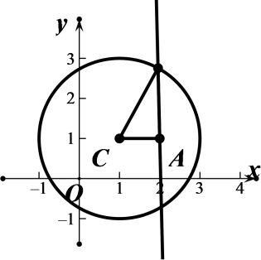
故选：AC．
【点睛】本题主要考查直线与圆的位置关系，考查数形结合思想，属于基础题．
三、填空题
13.过直线与的交点，且垂直于直线的直线方程是_______．
【答案】
【解析】
【分析】
先求交点，再根据垂直关系得直线方程.
【详解】直线与的交点为,
垂直于直线的直线方程可设为,
所以,即.
【点睛】本题考查两直线垂直与交点，考查基本分析求解能力，属基础题.
14.平面相交，在内取两点A，B，在内取两点C，D，这四点都不在交线上，则直线AB与直线CD的位置关系为_______.
【答案】相交或平行或异面
【解析】
【分析】
作图，设设，结合图象分类讨论与、与的关系，由此可得答案．
【详解】解：如图，设，
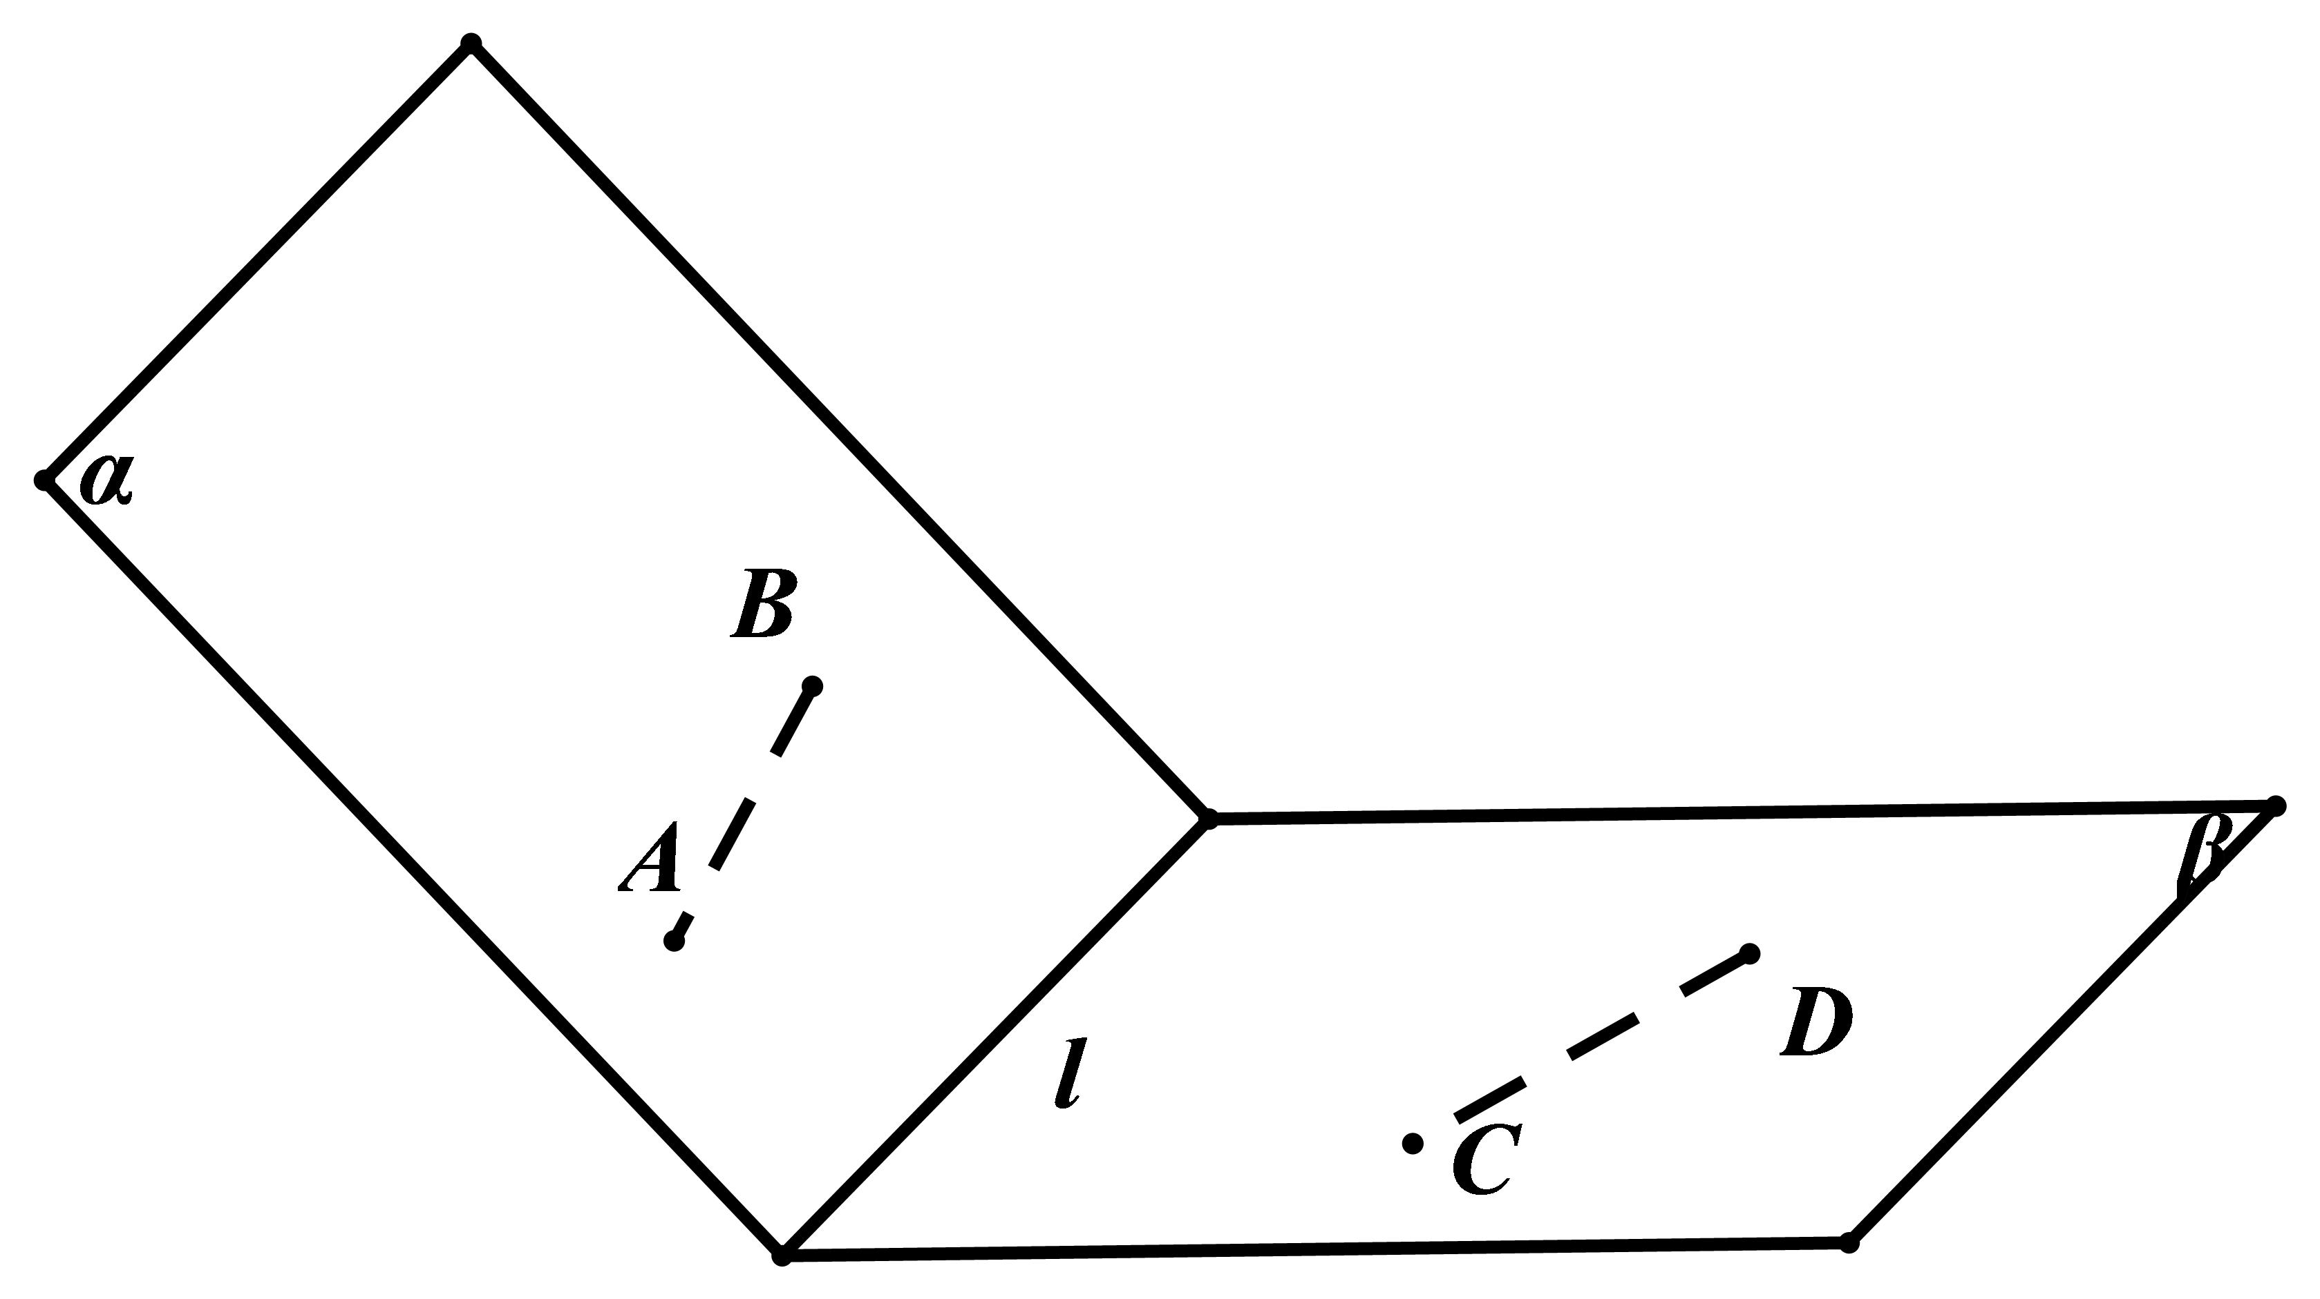
当，时，；
当与相交、与相交时，
若交点相同，则直线与相交；若交点不同，则直线与异面；
故答案为：相交或平行或异面．
【点睛】本题主要考查空间中的两条直线的位置关系，考查数形结合思想，考查空间想象能力，属于基础题．
15.中，，则的面积为_________；边上中线的长为_____________.
【答案】 (1). (2).
【解析】
【分析】
由得，根据三角形的面积公式可得第一空答案；由余弦定理可求得，再用余弦定理可求得，再用余弦定理即可求得第二空答案．
【详解】解：∵，，
∴，
∵，
∴的面积为；
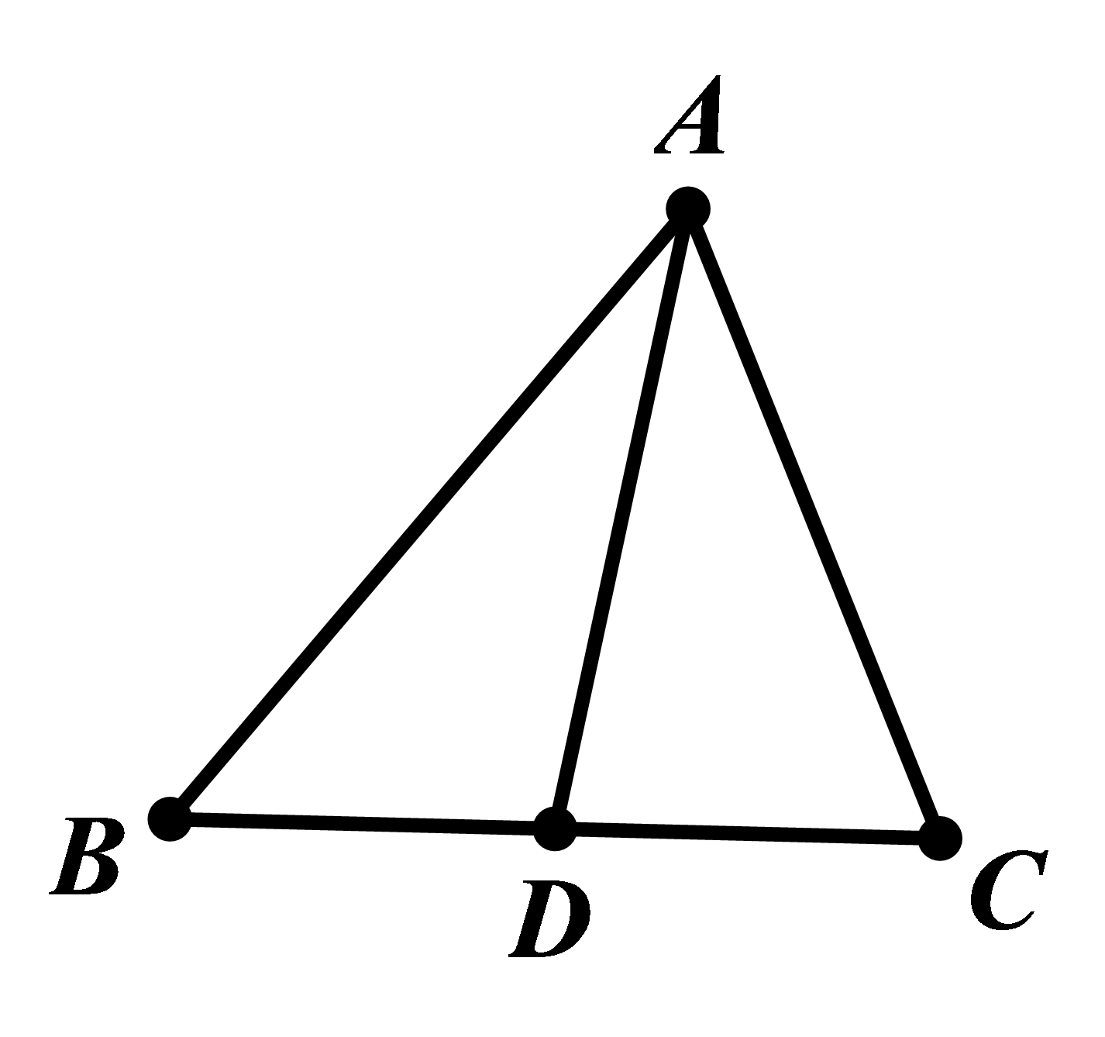
由余弦定理得，
∴，则，
由余弦定理得，
∴，解得，
故答案为：；．
【点睛】本题主要考查余弦定理解三角形，考查三角形的面积公式，属于基础题．
16.在平面直角坐标中，已知点，若直线上存在点使得，则实数的取值范围是_______．
【答案】
【解析】
【分析】
根据得出点的轨迹方程，又点在直线上，则点的轨迹与直线必须有公共点，进而解决问题.
【详解】解：设
则，
因为，
所以有，
同时平方，化简得，
故点的轨迹为圆心在（0,0），半径2为的圆，
又点在直线上，
故圆与直线必须有公共点，
所以，解得.
【点睛】本题考查了点的轨迹问题、直线与圆的位置关系的问题，解题的关键是能从题意中转化出动点的轨迹，并能求出点的轨迹方程.
四、解答题
17.如图，长方体中，，，
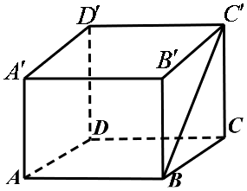
（1）求异面直线和所成的角；
（2）求证：直线平面.
【答案】（1）；（2）证明见解析．
【解析】
【分析】
（1）由可得为异面直线和所成的角，解直角三角形即可求出答案；
（2）连接，则，根据线面平行的判定定理即可证明．
【详解】（1）解：由题意，，
∴为异面直线和所成的角，
∵，，
∴，
∴，
即异面直线和所成的角为；
（2）证：连接，
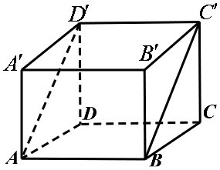
∵，且，
∴四边形为平行四边形，
∴，
又平面，平面，
∴直线平面．
【点睛】本题主要考查线面平行的证明，考查异面直线所成的角的求法，属于基础题．
18.已知直线（不同时为0）, .
⑴若且，求实数a值；
(2)当且时，求直线与之间的距离.
【答案】（1）2；（2）
【解析】
【分析】
（1）当b=0时，l₁垂直于x轴，所以由l₁⊥l₂知l₂垂直于y轴，由此能求出实数a的值；
（2）由b=3且l₁∥l₂，先求出a值，再由两条平行间的距离公式，能求出直线l₁与l₂之间的距离．
【详解】（1）当b=0，时，l₁：ax+1=0，
由l₁⊥l₂知a﹣2=0，
解得a=2．
（2）当b=3时，l₁：ax+3y+1=0，
当l₁∥l₂时，有
解得a=3，
此时，l₁的方程为：3x+3y+1=0，
l₂的方程为：x+y+3=0，
即3x+3y+9=0，
则它们之间的距离为d==．
【点睛】本题考查两条直线平行和两条直线垂直的条件的应用，解题时要认真审题，注意两条平行线间的距离公式的灵活运用．
19.在中，已知．
（1）求角的大小；
（2）求的值．
【答案】(1) (2)
【解析】
【分析】
（1）直接使用余弦定理即可得解；
（2）法1：由（1）可以求出，由三角形内角和定理，可以求出的关系，用正弦定理，求出,进而求出，也就求出，，最后求出的值；
法2：直接利用余弦定理得，，再利用同角的三角函数关系，求出，最后利用二角差的余弦公式求出的值．
【详解】解：(1)由余弦定理得：，
因为，所以．
(2)法1 由正弦定理得：，
所以．
又因为，所以
即，所以
所以，．
因为．所以，所以，
所以
法2 直接利用余弦定理得，
求得，所以
【点睛】本题考查了正弦定理、余弦定理．
20.如图，在四棱锥中，底面是正方形，侧棱底面，，是的中点.
（1）证明平面;
（2）证明:平面.
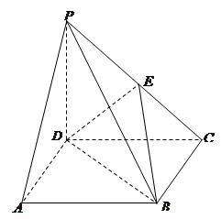
【答案】(1)见详解；（2）见详解.
【解析】
【分析】
（1）根据线面平行的判定定理，可得平面;
（2）根据线面垂直的判定定理可判定平面.
【详解】(1)记中点为，连，由分别为中点，
所以
又平面 ，平面，
所以平面；
(2) 由底面，
所以，
又 ，，
所以平面，
所以，
由， 为中点，
所以
又，
所以平面.
【点睛】本题主要考查线面平行和线面垂直，熟记判定定理即可，属于基础题型.
21.如图，某公园内有两条道路AB， AP， 现计划在AP上选择一点C，新建道路BC，并把△ABC所在区域改造成绿化区域，已知∠BAC=，AB=2km.
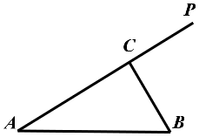
（1） 若绿化区域△ABC的面积为，求道路BC的长度；
（2） 绿化区域△ABC每的改造费用与新建道路BC每km修建费用都是角∠ACB的函数，其中绿化区域△ABC改造费用为万元/，新建道路BC新建费用为万元/ km，设，某工程队承包了该公园的绿化区域改造与新道路修建，已知绿化区域改造费与道路新建费用越高，则工程队所获利润也越高，试问当为何值时，该工程队获得最高利润?
【答案】（1）；（2）当时，该工程队获得最高利润．
【解析】
【分析】
（1）根据三角形面积公式求出，再根据余弦定理求出；
（2）设绿化区域改造费与道路新建费用之和为万元，由题意得，由正弦定理可求得，，根据题意结合三角恒等变换公式以及辅助角公式可得，再结合三角函数的性质即可求得答案．
【详解】解：（1）∵绿化区域的面积为，
∴，
∵，，
∴，得，
由余弦定理得
，
∴，
即的长度为；
（2）设绿化区域改造费与道路新建费用之和为万元，
∵，，
∴，
由正弦定理得，
，，
则由题意可得
，
∵，
∴，
∴，当且仅当即时取等号，
∴当时，该工程队获得最高利润．
【点睛】本题主要考查正弦定理和余弦定理的应用，考查三角形的面积公式的应用，考查简单的三角恒等变换，考查计算能力，属于中档题．
22.已知圆，直线
（1）若直线与圆O交于不同的两点A， B，当时，求k的值.
（2）若k=1，P是直线上的动点，过P作圆O的两条切线PC、PD，切点为C、D，问：直线CD是否过定点?若过定点，求出定点坐标；若不过定点，说明理由.
（3）若EF、GH为圆的两条相互垂直的弦，垂足为M(1，)，求四边形EGFH的面积的最大值
【答案】（1）；（2）直线过定点；（3）5．
【解析】
【分析】
（1）当时，为等腰直角三角形，求出点到的距离，然后求解即可；
（2）设，由题意可知：、、、四点共圆且在以为直径的圆上，该圆的方程为，利用、在圆上，求出公共弦所在直线的方程，利用直线系求解即可；
（3）设圆心到直线、的距离分别为，，通过，求出面积表达式，然后求解最值．
【详解】解：（1）由题意，圆的圆心为，半径，
有根据题意，当时，为等腰直角三角形，
∴圆心到直线的距离，
∴；
（2）由题意，直线，
设，由题意可知、、、四点共圆且在以为直径的圆上，
其方程为，即，
又、在圆上，
由公共弦所在直线方程的求法可得，
直线的方程为，即，
由得，
直线过定点；
（3）设圆心到直线、的距离分别为，，
则，
，，
，
当且仅当即时，等号成立，
四边形的面积的最大值为5．
【点睛】本题主要考查直线与圆的方程的综合应用，直线系方程的应用，考查转化与划归思想，考查计算能力，属于中档题．

